80 Κάρολος Ντίκενς | 79 | 78 Έτρωγε λιγοστό φαγητό | 77 | 76 |   75 |   74 | 73 | 72 | 71 Στο άσυλο τον τιμωρούσαν
61 | 62 | 63 | 64 | 65 | 66 Μαθαίνει για τους γονείς του | 67 | 68 | 69 | 70
60 | 59Δούλευε από 9 χρονών | 58 | 57 | 56 | 55 | 54 | 53 | 52 | 51
41 | 42 | 43 | 44 | 45 | 46 | 47 Τον πυροβολούν και τραυματίζετε | 48 | 49 | 50
40 | 39 | 38 | 37 | 36 | 35 Κάνει μαθήματα στο σπίτι με δάσκαλο | 34 | 33 | 32 | 31
21 | 22 | 23 | 24 | 25 Προσπαθούν να του κλέψουν την περιουσία | 26 | 27 | 28 | 29 | 30 Μία γυναίκα του δίνει φαγητό
20 | 19Γνωρίζει τον κύριο Μπράνλοου που τον φροντίζει | 18 | 17 | 16 | 15 | 14 | 13 | 12 | 11
1  Όλιβερ Τουίστ | 2 | 3 | 4 | 5 | 6 | 7 Τον περιθάλπτει η κυρία Μέιλι | 8 | 9 | 10
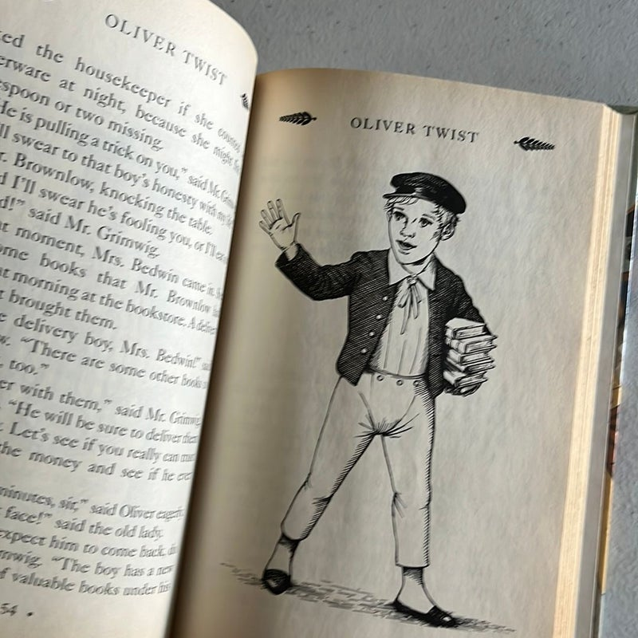
Έχω δικαίωμα:
Να έχω ταυτότητα
Να είμαι κοντά στους γονείς μου
Στην ίση μεταχείριση
Να έχω φαγητό, καθαρό νερό, ρούχα, ασφαλές σπίτι
Στην καλή υγεία, σε ιατρική και φαρμακευτική περίθαλψη
Να πηγαίνω σχολείο
Να μεγαλώνω χωρίς κακομεταχείριση (ξύλο, προσβολές)
Να μην δουλεύω
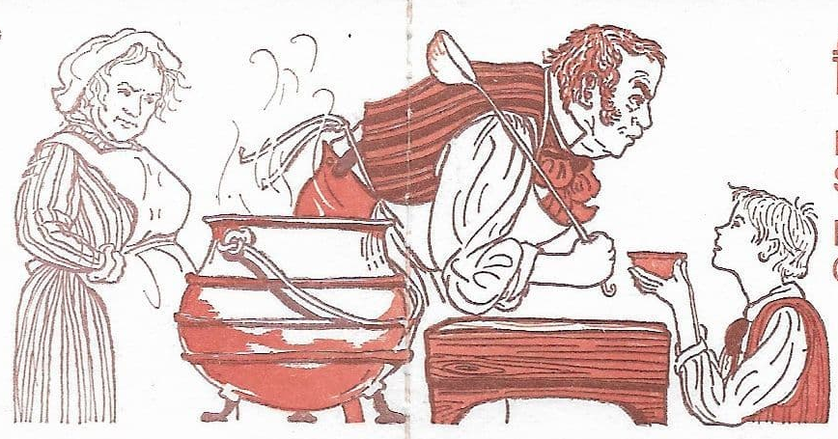
Στο σεβασμό της προσωπικότητάς μου
Να λέω τη γνώμη μου
Στην προστασία της ιδιωτικής μου ζωής
Να έχω ελεύθερο χρόνο

